Sumário
4 - Implementação do Esquemático
4.1 - Associando o Esquema ao Circuito Impresso
4.2 - Procedimento para criar o Circuito Impresso
4.3 - Procedimento para atualizar o Circuito Impresso
4.4 - Lendo netlist - Carregando footprints - Opções:
4.4.1 - Caixa de diálogo:
4.4.2 - Opções:
4.4.3 - Carregando novos footprints:

Implementação do Esquemático

Associando o Esquema ao Circuito Impresso

O esquema é ligado ao PCBNEW através do arquivo Netlist , que é gerado pelo programa de esquemático usado.
Nota: PCBNEW aceita arquivos Netlists nos formatos Eeschema ou ORCAD PCB 2 .
O arquivo Netlist gerado inicialmente é incompleto pois não tem a associação dos módulos que correspondam aos vários componentes usados no esquemático. Consequentemente um estágio intermediário é necessário, a geração de um arquivo de
associação componentes/módulos.
CVPCB é usado para criar este arquivo, que tem o nome *.CMP.
CVPCB também atualiza o arquivo Netlist usando esta informação.
PCBNEW lê o arquivo Netlist *.NET modificado e, se existir o arquivo *.CMP.
Ocorrendo de um módulo ser alterado diretamente no PCBNEW o arquivo *.CMP é automaticamente atualizado para evitar a necessidade de executar CVPCB novamente.

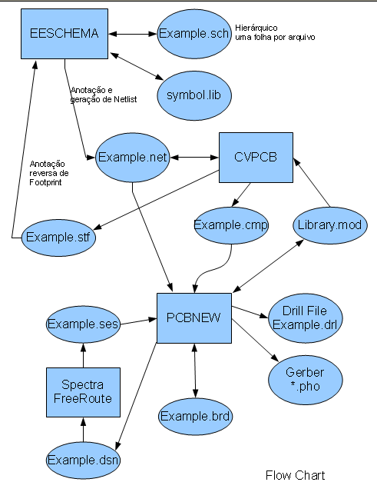

Procedimento para criar o Circuito Impresso
Depois de ter criado o esquemático requerido:
- Gerar o arquivo Netlist usando Eeschema.
- Associar cada componente no Netlist produzido por Eeschema a um módulo correspondente para ser usado no circuito impresso usando CVPCB.
- Ativar PCBNEW e ler o Netlist modificado (este irá ler também o arquivo com as seleções dos módulos).
PCBNEW irá ler automaticamente todos os módulos.
Os módulos agora podem ser colocados manualmente ou automaticamente na placa e as trilhas roteadas.

Procedimento para atualizar o Circuito Impresso
Se o esquemático for modificado, os passos a seguir precisam ser repetidos:
- Gerar um novo netlist usando Eeschema.
- Se as mudanças no esquema envolverem novos componentes, os módulos correspondentes precisam ser associados usando CVPCB.
- Ativar PCBNEW e ler novamente a Netlist modificada (isto irá ler novamente o arquivo com a seleção dos módulos).

PCBNEW então irá ler automaticamente todos os novos módulos, novas conexões e remover conexões redundantes.

Lendo netlist - Carregando footprints - Opções:

Caixa de diálogo:
Acesso pela ferramenta:
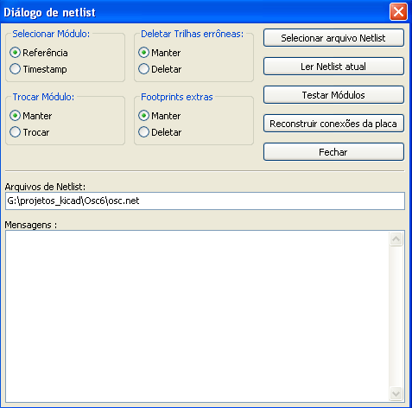

Opções:
Trocar Módulo: | Se um footprint foi trocado na netlist: manter o antigo footprint ou mudar pelo novo.
Deletar trilhas errôneas | Manter todas as trilhas existentes, ou deletar as trilhas erroneas
Opções :  (Ligar/desligar) | Apresentar todas as mensagens (ou não)  Remover footprints que estão na placa mas, não estão na netlist.  Footprint "Travado" não é deletado.

Carregando novos footprints:
Quando novos footprints são encontrados na netlist, eles são automaticamente carregados:
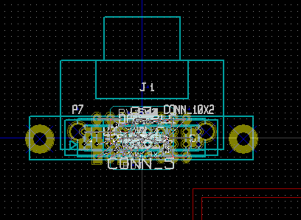
Enquanto não houver um desenho de borda de placa na área de trabalho, os componentes são empilhados nas coordenadas 0,0.
Os footprints podem ser movidos um a um.
Porém, a melhor maneira é fazer isso automaticamente (desempilhar):
- Ativar o “modo footprint “
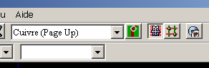 | Ativar "modo módulo"
 | Modo módulo ativado

Mover o cursor do mouse até um local livre da área de trabalho e ativar o botão direito:

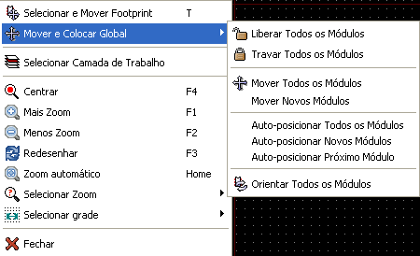
Usar:
- Mover Novos Módulos se já houver uma placa com footprints.
ou
- Mover Todos os Módulos, na primeira vez (quando criando a placa)
A seguir o resultado:
